

Motor DC

3° Practica

Equipo de proyecto:

|  |  |
| --- | --- |
| Nombre | Expediente |
| Zuñiga Fragoso Diego Joel | 317684 |
| Rojas Barron Giovanni Fabritzio | 278350 |
| Gonzalez Caballero Luis Fernando | 261531 |
| Oregel Velazquez Rafael de Jesus | 317675 |

Asignatura: Electromagnetismo

Docente: Hernández Guzmán Víctor Manuel

1. **Introducción:**

En el campo de la ingeniería eléctrica, los motores de corriente continua son fundamentales para convertir la energía eléctrica en mecánica. Este reporte documenta nuestra práctica de laboratorio donde construimos un motor DC básico. Aunque el motor construido no es de alta eficiencia, nos proporciona una comprensión valiosa de los principios del electromagnetismo y su aplicación en la vida real.

1. **Objetivo:**

El objetivo principal de esta práctica es entender y aplicar los principios fundamentales del electromagnetismo mediante la construcción de un motor de corriente continua (DC).

Al final de la práctica, los estudiantes deberán ser capaces de:

1. Explicar cómo un motor DC convierte la energía eléctrica en energía mecánica.

2. Identificar y describir los componentes clave de un motor DC y su función.

3. Construir un motor DC básico utilizando materiales comunes.

4. Observar y analizar el funcionamiento del motor DC construido.

1. **Marco teórico:**

* Principios del Electromagnetismo

El electromagnetismo es una rama de la física que estudia la interacción entre la electricidad y el magnetismo. Este campo es fundamental para entender cómo funciona un motor DC.

* Ley de Faraday

La ley de Faraday establece que el voltaje inducido en un circuito cerrado es directamente proporcional a la rapidez con la que cambia el flujo magnético a través de una superficie delimitada por el circuito.

* Ley de Ampere

La ley de Ampere describe cómo una corriente eléctrica produce un campo magnético. Esta ley es crucial para entender cómo un motor DC utiliza la corriente eléctrica para generar un campo magnético.

* Motores de Corriente Continua (DC)

Un motor DC es un dispositivo que convierte la energía eléctrica en energía mecánica mediante el uso de principios electromagnéticos.

* Componentes de un Motor DC

Los componentes de un motor de corriente continua se dividen en dos partes:

Estátor: parte que da soporte mecánico al aparato y contiene los polos de la máquina, que pueden ser devanados de hilo de cobre sobre un núcleo de hierro o imanes permanentes.

Rotor: es un componente generalmente de forma cilíndrica, también devanado y con núcleo, alimentado con corriente continua a través del colector formado por delgas. Las delgas se fabrican generalmente de cobre y están en contacto alternante con las escobillas fijas.

* Funcionamiento de un Motor DC

Cuando se aplica una corriente al motor DC, esta genera un campo magnético en el rotor. Este campo magnético interactúa con el campo magnético del estator, lo que causa que el rotor gire. A medida que el rotor gira, el conmutador cambia la dirección de la corriente, lo que permite que el motor continúe girando.

1. **Desarrollo:**

Materiales

* Lata
* Cinta aislante
* Palo
* Alambre magneto
* Placas
* Soldador
* Base de madera
* Imanes
* Alambres

Procedimiento

1. Preparación de la Lata: Enreda la lata con cinta aislante para aislarla eléctricamente.
2. Instalación del Palo: Atraviesa el palo a través de la lata. Este palo servirá como eje para el rotor del motor.
3. Bobinado del Alambre Magneto: Da 30 vueltas con el alambre magneto alrededor del palo en 3 ángulos distintos. Esto creará el campo magnético necesario para el funcionamiento del motor.
4. Instalación de las Placas: Coloca las placas juntas de tal manera que no se toquen entre sí. Luego, suelda las placas en su lugar para asegurarlas.
5. Preparación de la Base de Madera: Prepara una base de madera donde se montará el motor. La base debe ser lo suficientemente grande para soportar todo el conjunto del motor.
6. Instalación de los Imanes: Coloca los imanes en la base de madera. Los imanes deben estar alineados con el rotor (el palo con el alambre magneto).
7. Instalación de los Alambres: Coloca los alambres de tal manera que toquen los imanes. Estos alambres servirán como conductores para la corriente eléctrica.
8. Prueba del Motor: Una vez que todo esté en su lugar, conecta una fuente de alimentación de corriente continua (DC) al motor y observa si el rotor comienza a girar.

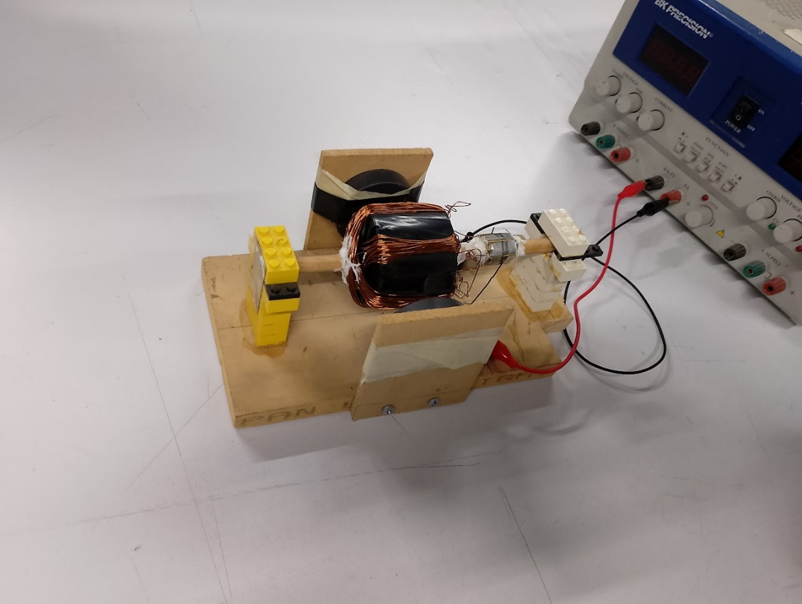

1. **Conclusiones:**

Hemos logrado nuestro objetivo de entender el funcionamiento de un motor DC. Observamos cómo la interacción entre los imanes y los devanados magnetizados por la corriente eléctrica resulta en la rotación del rotor, demostrando la conversión de energía eléctrica en mecánica. Esta práctica ha reforzado nuestra comprensión de los principios electromagnéticos y su aplicación en la ingeniería eléctrica.

1. **Bibliografía:**
   * + 1. Colaboradores de Wikipedia. (2024, March 27). Motor de corriente continua. Wikipedia, La Enciclopedia Libre. <https://es.wikipedia.org/wiki/Motor_de_corriente_continua>